**PROJEKT NR DRUKU 223**

**Uchwała Nr ………………..**

**Rady Gminy Kołobrzeg**

**z dnia ………………………. 2017 r.**

**w sprawie przystąpienia do sporządzenia miejscowego planu zagospodarowania przestrzennego Gminy Kołobrzeg w części obrębu Błotnica**

Na podstawie art. 14 ust. 1 i ust. 2 ustawy z dnia 27 marca 2003 r. o planowaniu   
i zagospodarowaniu przestrzennym (t.j. Dz. U. z 2016 r. poz. 778[1]) Rada Gminy Kołobrzeg uchwala, co następuje:

§1. Przystępuje się do sporządzenia miejscowego planu zagospodarowania przestrzennego Gminy Kołobrzeg, w części obrębu Błotnica.

§2. Granice obszaru objętego projektem planu miejscowego określone zostały na załączniku graficznym do niniejszej uchwały i obejmują tereny oznaczone w obowiązującym miejscowym planie ogólnym symbolem 10.4.UO.

§3. Wykonanie uchwały powierza się Wójtowi Gminy Kołobrzeg.

§4. Uchwała wchodzi w życie z dniem podjęcia.

Przewodniczący Rady Gminy

Julian Nowicki

**Uzasadnienie**

Obręb Błotnica w Gminie Kołobrzeg objęty jest obowiązującym planem ogólnym zagospodarowania przestrzennego Gminy Kołobrzeg zatwierdzonym uchwałą Rady Gminy Kołobrzeg Nr XVI/84/91 z dnia 30.12.1991 r., ogłoszonym w Dz. Urz. Wojew. Koszalińskiego Nr 3 z dnia 29.02.1992 r. ze zmianą zatwierdzoną uchwałą Rady Gminy Kołobrzeg Nr XXXIV/189/97 z dnia 30.12.1997 ogłoszoną w Dz. Urz. Wojew. Koszalińskiego Nr 4 z dnia 25.02.1998 r.

Od tego czasu przez 19 lat zaszło wiele zmian w przepisach w prawodawstwie, jak również w potrzebach mieszkańców. Większa część zapisów dotychczasowego planu nie przystaje do nowych uwarunkowań prawnych i zmieniających się potrzeb mieszkańców. Stworzenie, a później zrealizowanie zapisów miejscowego planu zagospodarowania przestrzennego dla obrębu Błotnica ma ogromne znaczenie dla dostosowania planu do ustawy z dnia 27 marca 2003 r. o planowaniu i zagospodarowaniu przestrzennym   
(t. j. Dz. U. 2016, poz. 778, z późn. zm.), a także innych, nowych ustaw oraz uwzględnienia nowych uwarunkowań kulturowych oraz potrzeb mieszkańców.

Działki nr 53/1 oraz 54/8 są działkami gminnymi przeznaczonymi w obecnie obowiązującym planie po szkołę i urządzenia sportowe. Sołtys Błotnicy wystąpiła   
z wnioskiem o dokonanie zmiany ustaleń planu odnoszących się do głównej funkcji   
w obowiązującym planie miejscowym. Wnioskuje o zmianę zapisu z funkcji oświatowej - szkoły na funkcję usług kultury umożliwiającą realizację świetlicy wiejskiej na w/w działkach oraz o zmianę parametrów i wskaźników kształtowania zabudowy i zagospodarowania terenu.

**ANALIZA DOTYCZĄCA ZASADNOŚCI PRZYSTĄPIENIA DO SPORZĄDZENIA MIEJSCOWEGO PLANU ZAGOSPODAROWANIA PRZESTRZENNEGO GMINY KOŁOBRZEG W CZĘŚCI OBRĘBU BŁOTNICA  
I STOPNIA ZGODNOŚCI PRZEWIDYWANYCH ROZWIĄZAŃ Z USTALENIAMI STUDIUM UWARUNKOWAŃ I KIERUNKÓW ZAGOSPODAROWANIA PRZESTRZENNEGO GMINY KOŁOBRZEG**

Zgodnie z art. 14 ust 5 ustawy z dnia 27 marca 2003 r. o planowaniu   
i zagospodarowaniu przestrzennym (t. j. Dz. U. 2016, poz. 778, z późn. zm.), przed podjęciem uchwały przez Radę Gminy Kołobrzeg w sprawie przystąpienia do opracowania miejscowego planu zagospodarowania przestrzennego Wójt Gminy wykonał niezbędne analizy przewidziane ustawą o planowaniu i zagospodarowaniu przestrzennym. Wyniki analiz zamieszczono poniżej.

1. **Analiza dotycząca zasadności przystąpienia do sporządzenia planu.**

Przedmiotem opracowania jest plan miejscowy, który w rzeczywistości jest zmianą obowiązującego planu ogólnego zagospodarowania przestrzennego Gminy Kołobrzeg zatwierdzonego uchwałą Rady Gminy Kołobrzeg Nr XVI/84/91 z dnia 30.12.1991 r., ogłoszonego w Dz. Urz. Wojew. Koszalińskiego Nr 3 z dnia 29.02.1992 r. ze zmianą zatwierdzoną uchwałą Rady Gminy Kołobrzeg Nr XXXIV/189/97 z dnia 30.12.1997 ogłoszoną w Dz. Urz. Wojew. Koszalińskiego Nr 4 z dnia 25.02.1998 r.

Obszar proponowany do objęcia miejscowym planem zagospodarowania przestrzennego dla dz. nr 53/1 i 54/8 w Błotnicy położony jest w centralnej części miejscowości. Zapisy planu odnoszące się do w/w działek (10.4.UO) bazowały na ustaleniu funkcji oświatowej. Obecnie mieszkańcy w tym sołtys Błotnicy wystąpili do Wójta Gminy Kołobrzeg o zmianę przeznaczenia dla w/w działek na funkcję usług kultury umożliwiającą realizację na tym terenie świetlicy wiejskiej. W związku z tym istnieje pełne uzasadnienie zmiany planu ze szczególnym uwzględnieniem potrzeb mieszkańców.

1. **Analiza dotycząca stopnia zgodności przewidywanych rozwiązań   
   z ustaleniami Studium uwarunkowań i kierunków zagospodarowania przestrzennego gminy Kołobrzeg.**

Dla obszaru Błotnicy obowiązuje ‘Studium Uwarunkowań i Kierunków Zagospodarowania Przestrzennego Gminy Kołobrzeg” przyjęte uchwałą Nr XV/92/2000 Rady Gminy Kołobrzeg z dnia 21 lipca 2000 r. z późn. zm.). W studium zakłada się lokalizację na tym terenie usług publicznych, co ściśle wiąże się z realizacją takich inwestycji jak świetlica wiejska.

Na podstawie analizy Studium uwarunkowań i kierunków zagospodarowania przestrzennego Gminy Kołobrzeg stwierdzono, że przewidywane rozwiązania w planie miejscowym będą zgodne z ustaleniami obowiązującego studium.

1. **Materiały geodezyjne do opracowania planu.**

* Dla terenu opracowania planu miejscowego (dz. nr 53/1, 54/8) dostępne są mapy zasadnicze w skali 1: 500 i 1:1000.

1. **Niezbędny zakres prac planistycznych**

Zakres czynności i prac planistycznych wynika z obowiązujących przepisów – ustawy   
o planowaniu i zagospodarowaniu przestrzennym (art. 14-37 ) i przepisów odrębnych związanych z planowaniem przestrzennym.

Powyższa problematyka może być poszerzona lub zawężona w zależności od analizy projektowej wszystkich zagadnień.

Gmina posiada Podstawowe opracowanie ekofizjograficzne Gminy Kołobrzeg   
i aktualizację Waloryzacji kulturowej Gminy.

Przeprowadzenie analizy wykazało, że przystąpienie do sporządzenia miejscowego planu zagospodarowania przestrzennego części obrębu Błotnica jest zasadne, a sporządzenie planu pozwoli na realizację intencji wnioskodawcy.

Załącznik graficzny

do Uchwały Rady Gminy Kołobrzeg

Nr………………

z dnia……………2017 r.

granice opracowania

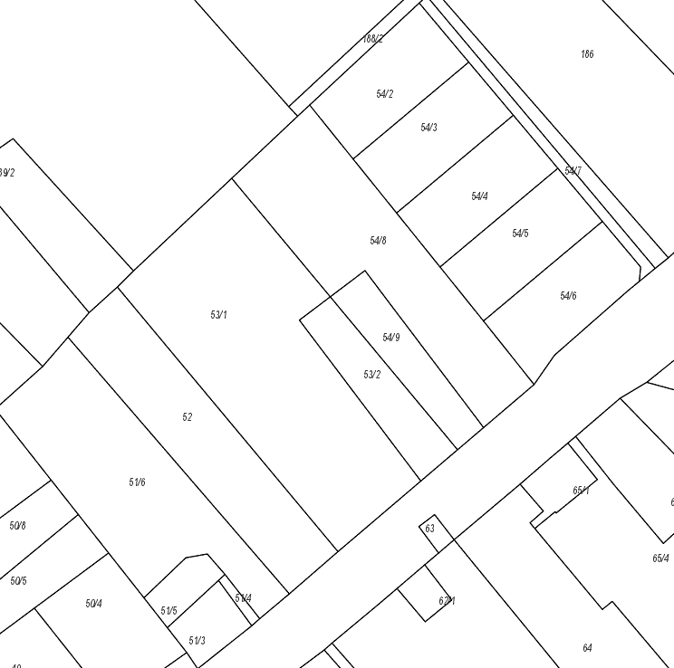

1. zmiany tekstu jednolitego ustawy zostały ogłoszone w Dz. U z 2016 r. poz. 904, 961, 1250 i 1579